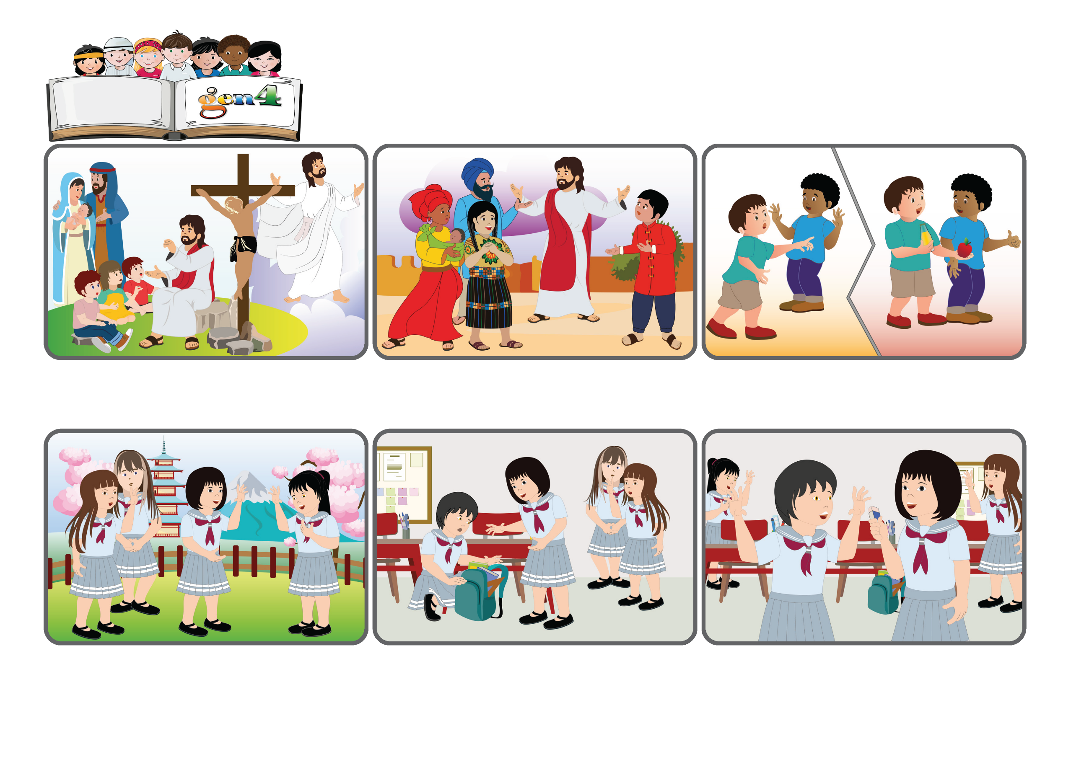

**«Un solo corpo e un solo spirito, come una sola è la speranza alla quale siete stati chiamati, quella della vostra vocazione» (Ef. 4,4).**

(GENNAIO 2026 - Tema Settimana di Preghiera per l’Unità dei Cristiani 2026)

**Parola di Vita**

**Siamo tutti fratelli e sorelle.**

La gomma era proprio sparita! Alla fine, anche i compagni si mettono a cercare ed…eccola! È stato bellissimo! Non solo perché l’avevamo trovata, ma perché tutta la classe insieme si era coinvolta nel dare gioia!

Un giorno poi a scuola una compagna ha perso la gomma. Si è messa a cercarla ma non riusciva a trovarla. Ho visto che era tanto triste e che nessuno l’aiutava a cercare. Ho cominciato subito ad aiutarla. Ma niente!

È stato Natale, festa di Gesù, Figlio di Dio, venuto in terra per noi. Nei prossimi mesi ricorderemo altri momenti della Sua vita, quello che ha fatto e insegnato, fino alla Sua morte, Resurrezione e ritorno al Padre.

Anche oggi possiamo vivere così! Non pensiamo solo a noi stessi, ma cerchiamo il bene gli uni degli altri, perdonandoci sempre a vicenda come ha fatto Lui con noi.

Gesù è venuto per insegnarci a vivere come una grande famiglia, dove non importa essere diversi perché ci si vuole bene e ci si aiuta. Dio, Padre di tutti, ci fa fratelli e sorelle!

Sono Rin del Giappone. Quest’anno ho tante compagne nuove in classe. È difficile essere amica con tutte, ma cerco di provarci. Per esempio, ho continuato ad amare una che non salutava mai. Ora anche lei mi risponde!

**”© PAFOM, Disegni e testo a cura del Centro Gen4”**

**I Gen4 sono i bambini del Movimento dei Focolari di cui Chiara Lubich è la fondatrice.**